

Základní škola, Mateřská škola a Základní umělecká škola, Jablonec nad Jizerou

VY_32_INOVACE_09_Vodstvo Asie

Autor: | Mgr. Milan Javůrek
Anotace: | žáci si zopakují a procvičí probrané učivo. Pracují se slepou mapou Asie. Do tabulky doplňují názvy řek, jezer, moří, zálivů a oceánu, které jsou znázorněny pod různými čísly ve slepé mapě. K práci využívají PC nebo interaktivní tabuli.
Očekávaný výstup: | žáci si zopakují a procvičí probrané učivo a rozšíří si základní znalosti o tématu, zdokonalují si práci s textovým editorem – tvary, textová pole, obrázky, tabulky.
Klíčová slova: | Asie, vodstvo
Druh učebního materiálu: | pracovní list s využitím PC nebo interaktivní tabule
Druh aktivity: | aktivita
Cílová skupina: | žáci
Stupeň a typ vzdělávání: | základní vzdělávání, 2. stupeň
Typická věková skupina: | 12 – 13 let

ASIE – VODSTVO
ÚKOL: Do tabulky (dole) doplň názvy řek, jezer, moří, zálivů a oceánu, které jsou znázorněny pod
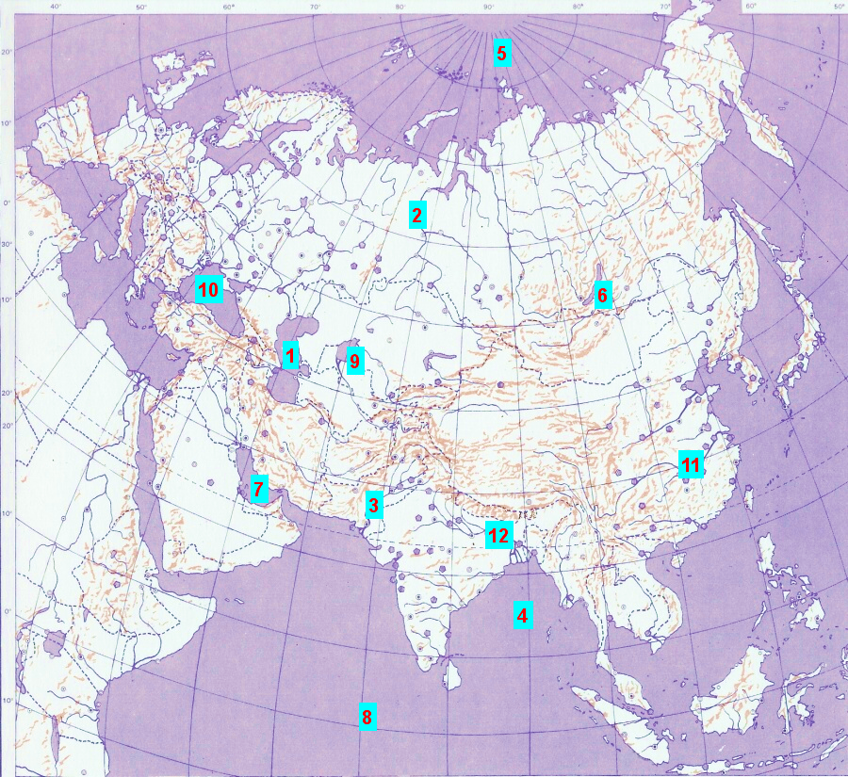
různými čísly ve slepé mapě

 | název |  | název |  | název
1 |  | 5 |  | 9
2 |  | 6 |  | 10
3 |  | 7 |  | 11
4 |  | 8 |  | 12

Použité zdroje:
GÖTZ, A., JANČÁK, V. a HELÁSKOVÁ, J. Asie, obrysová mapa. Praha: Nakladatelství České geografické společnosti, 1993.

